**FACULDADE INTERAMERICANA DE PORTO VELHO – UNIRON**

**CURSO DE SISTEMAS DE INFORMAÇÃO**

**Edson Masami**

**Wagner Chrystian**

**ETAPA 2 - ANÁLISE E PROJETO**

**LOCALIZE-ME**

**PORTO VELHO**

**2018**

**DIAGRAMA DE CLASSE**

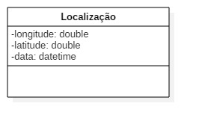

**MODELO DE CASO DE USO**

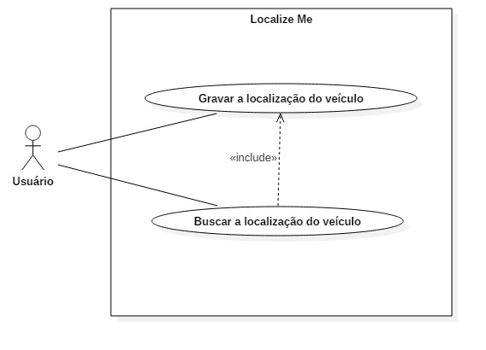

**DOCUMENTAÇÃO DO CASO DE USO**

Ao abrir o app o usuário terá disponível os 2 principais botões do aplicativo: Gravar localização e buscar localização, cada botão ao ser clicado, direciona o usuário a uma tela com um mapa, e um botão para confirmar a ação desejada.

**DESCRIÇÃO DE PAPEL DE USUÁRIO (COM BASE NO DIAGRAMA DE ATORES)**

**Usuário:**

**Atividade**

Registrar e buscar a localização do veículo.

1. **Propósito:** Auxiliar o usuário a lembrar onde deixou seu veículo estacionado.
2. **Tempo:** 24 horas disponível.
3. **Participantes:** Usuário.
4. **Artefatos:** Smartphones e tablets.

**Background**

Conhecimento básico na utilização de dispositivos móveis com sistema operacional Android.

**Características**

Atividade que exige conhecimento básico.

**Projeto**

Agilizar a localização do veículo.

**ORGANIZAÇÃO DA ARQUITETURA DA INFORMAÇÃO**

,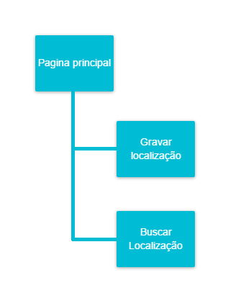

**FICHA DE PERSONA**

Paulo tem 28 anos, casado, tem 2 filhos, mora na zona sul da capital de Rondônia, aos finais de semana vai ao shopping passear com sua família, assistir filme, fazer compras. Toda vez passa minutos procurando seu veículo, e não é apenas no shopping, como também em supermercados, centro da cidade.

Objetivos na atividade: Passeio com a família, compras do dia-a-dia, etc.

“É muito demorado e cansativo ficar procurando meu carro em um estacionamento lotado.”